
المملكة العربية السعودية

وزارة التربية والتعليم

التعليم الثانوي/ | الثاني الثانوي - النظام الفصلي | المستوى العام / | الرابع
الحصة  اليوم | الأولى | الثانية | الثالثة | الرابعة | الخامسة | السادسة | السابعة
الأحد
الاثنين
الثلاثاء
الأربعاء
الخميس



للعام الدراسي 1436 / 1437هـ

معلمة المادة | مديرة المدرسة
............................... | ...............................


أهداف التربية الأسرية والصحية
- تقدير المتعلمات على نعم الله تعالى على الانسان من غذاء وصحة وملبس
- تعريف المتعلمات بالأهداف النبيلة التى تسعى المادة الى تحقيقها
- تدريب المتعلمات على تحقيق الأسلوب العلمي في العديد من المواقف
- تشجيع المتعلمات على العمل اليدوي واحترامه
- ادراك المتعلمة لأهمية المساهمة في التوعية الصحية لأفراد الأسرة
- اكتساب المتعلمات العادات الغذائية الصحية المتعلقة بتحضير الطعام وتقديمه وتناوله
- تدريب المتعلمات على صنع وجبات المناسبات المختلفة كحفلات الشاي مثلا
- تعريف المتعلمات بأصول التجميل بحيث تختار ما يناسبها
- مساعدة المتعلمات على العناية بالبشرة
- المام المتعلمات بالمفاهيم الاقتصادية الأساسية مثل مفهوم التسوق الصحي
- المام المتعلمات بالجوانب الايجابية والسلبية في الاعلانات التجارية
- تفهم المتعلمات للعلاقة الوثيقة بين الملابس والمظهر العام والعادات والقيم الاسلامية
- تعريف المتعلمات بكيفية الاستفادة من مساحات المنزل المختلفة في ترتيب اثاث المنزل
- تدريب المتعلمة على كيفية الاستفادة من خامات البيئة

التعليم الثانوي - فصليالتربية الاسرية والصحية 4الفصل الدراسي الثاني1436 / 1437هـ

الأسبوع | التاريخ | الدروس | الأسبوع | التاريخ | الدروس | الأسبوع | التاريخ | الدروس
الأول | 7/4/1437هـ  11/4/1437هـ | - التهيئة للمنهج | السابع | 19/5/1437هـ  23/5/1437هـ | - الصحة العامة | الثالث عشر | 9/7/1437هـ  13/7/1437هـ | - مهارات اجتماعية (العمل ضمن فريق)
الثاني | 14/4/1437هـ  18/4/1437هـ | - الغذاء والتغذية (تغذية الفئات الخاصة) | الثامن | 26/5/1437هـ  1/6/1437هـ | - مراجعة من الوحدة الأولى للثالثة | الرابع عشر | 16/7/1437هـ  20/7/1437هـ | - مهارات اجتماعية (العمل ضمن فريق)
الثالث | 21/4/1437هـ  25/4/1437هـ | - الغذاء والتغذية (تغذية الفئات الخاصة) | التاسع | 11/6/1437هـ  15/6/1437هـ | - فن التجميل (الشعر وصحته) | الخامس عشر | 23/7/1437هـ  27/7/1437هـ
 |  |  |  |  |  |  |  | الاختبارات النهائية

.......................................... ............................................. ..............................................
معلمة المادة
مديرة المدرسة
المشرفة التربوية

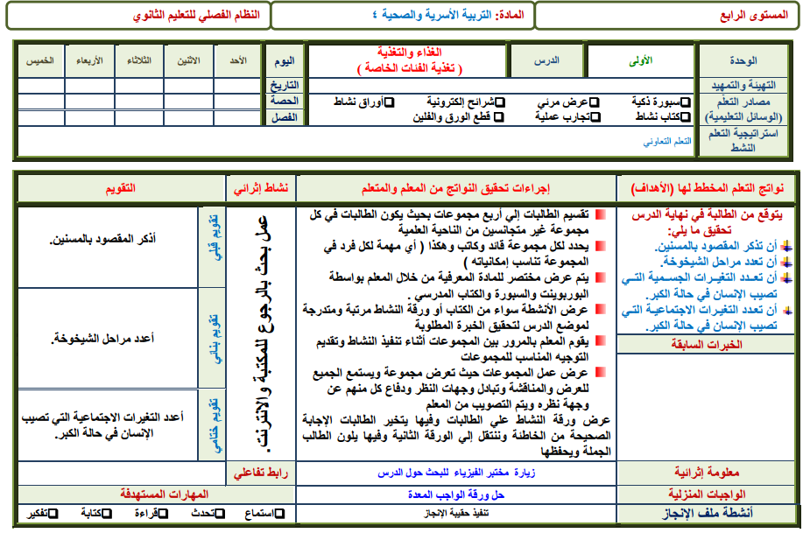

للحصول على الحقيبة كاملة مع العروض واوراق العمل وملف الانجاز
الاتصال او الواتس اب
0547464858
البريد الالكتروني
dode270@gmail.com


